4标定方法

问题：大基线下的标定困境
标准双目标定流程要求两个相机同时拍摄同一平面标定板(如棋盘格),且标定板需在两个视图中占据足 够大的像素面积。这在B=13.4m 的对向大基线下是物理上不可行的——两个人分别站在球场两端举着 棋盘格，棋盘格在对面相机中只有几十个像素，角点检测的精度完全不够。
这引出了一个根本性问题：能不能在不要求两个相机“同时看到同一个东西”的前提下完成双目标定? 答案 是：可以，只要它们各自独立地标定自己在世界坐标系中的位姿。

核心思想：独立标定+相对位姿合成
设世界坐标系 W 固定在球场地面上(原点位于球场中心，X 轴沿边线方向，Y 轴沿底线方向，Z 轴垂 直向上)。两个相机Cz 和CR 各自在世界坐标系中的位姿为[Rz |Ti]和[RR|TR], 满足：
- cam =R·X world +T
其中 Xworla 是世界坐标系中的3D点 ，Xcam 是该点在相机坐标系中的坐标。
如果两个相机各自独立求解了[R |Tz]和[RR |TR] ( 使用各自看到的球场特征),则右相机相对于左 相机的位姿可直接计算：

Rrel=RR·R

Trel =TR-Rrel·TL
这样，任意在CL 坐标系中的点XL 变换到CR 坐标系：
- R= Rrel · X z+Trel
关键洞察：这个推导不要求CL 和 CR 同时看到相同的3D 点。它们只需要各自独立地求解自己在W 中 的位姿。位姿求解的质量由各自的重投影误差独立评估——一个相机标定得好不好，不依赖于另一个相 机。

单相机位姿估计：球场线特征 PnP
单相机求解[R|T] 是一个 Perspective-n-Point(PnP) 问题：给定n 个世界坐标已知的3D 点及其在 图像中的2D 投影，求解相机的6-DOF 位姿。世界坐标由羽毛球场地的标准尺寸提供：

底线

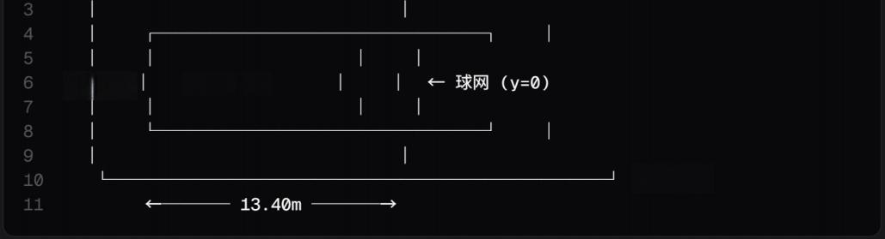

5.18m 单打边线

← 底线
场地线交点提供了天然的特征点。标准羽毛球场有16个关键交点(4条边线×4条底线/网线/发球线的 交点),其世界坐标(Xi,Y;,Zi =0) 精确已知——因为它们由规则规定的尺寸决定。
PnP 问题形式化为：



其中π( · ,K) 是透视投影函数(含内参矩阵K),u; 是检测到的场地线角点在图像中的像素坐标。

从4角点到16关键点的精化流程
直接检测16个场地线交点具有挑战性——远距离视角下部分交点可能模糊不清。本文采用一种由粗到精的 策略：
- 4角点初始化。首先检测球场最外层的4个角点(底线与两条边线的交点)。这4个点特征最明 显(⊥形角点),检测鲁棒性最高。
- 单应性投影生成候选点。用4对已知对应关系( X;⇔u;),i=1,..,4, 求解单应性矩阵 H

u～H·X
然后用H 将剩余12个场地线交点的世界坐标投影到图像中，作为初始猜测。

- 亚像素精化。在每个候选位置附近，用 cornerSubPix 进行亚像素级角点精化——在局部窗口 内拟合二次曲面，定位到子像素精度(典型精度0.1-0.2 px)。
- RANSAC 鲁棒估计。将16个点全部送入 solvePnPRansac 。RANSAC自动剔除误检测或遮挡 的交点(内点阈值设为2px 重投影误差),仅用内点求解最终位姿。
这一流程的关键优势在于：即使个别交点因球员遮挡或光照变化而检测失败，RANSAC能够自动排除它 们 ，PnP求解仍然稳定——只要有足够的内点(通常8-10个即可)。

精度评估：重投影误差
单 相 机 标 定 的 质 量 由 重 投 影 误 差 评 估 ：


典型值Ereproj<1.0 px 表示标定质量良好。在我们的实验中，16点 RANSAC 后内点重投影误差通常为
0.3-0.6 px——接近角点检测的理论极限精度。

标定方案的理论优势
与传统的"两相机同时拍棋盘格"方案相比，本文方案有四个优势：

- 物理可行性。13.4m 基线下，不需要在球场两端之间传递标定板。每个相机只需独立拍摄自己那一 侧的球场。

- 特征点更多、分布更均匀。16个场地线交点分布在球场的四个角、球网两端和发球线两端——覆盖 了画面的中心与边缘。相比棋盘格的8×6=48个点集中在画面中央，球场线交点提供了更好的空间分布， 有利于约束外参的旋转分量。
- 世界坐标绝对精确。棋盘格的角点间距依赖于打印精度和平面度(通常±0.1mm) 。而羽毛球场地的 尺寸由国际羽联 ( BWF) 规则规定，可以认为无误差。换言之，PnP的 3D 坐标真值是不需要"测量"的
——它们由规则直接给出。

- 标定与比赛使用同一场景。标定用的特征(场地线)也是比赛中始终可见的特征——不需要在标定 后移除标定板。这意味着标定可以在比赛间隙随时重新进行，无需中断比赛流程。

局限性
本标定方案依赖两个假设：( a)球场线在图像中清晰可见且符合标准尺寸；(b) 内参K 已通过离线标定获 得(焦距、主点、畸变系数)。前者在标准室内羽毛球场总是成立；后者只需在相机安装前进行一次离线 标定(可用标准棋盘格在短距离下完成，不受大基线限制)。

好了，标定方法模块完成。

当前进度：

模块 | 状态
误差传播理论
系统架构+Pipeline
标定方法理论
Related Work | 最后一个
继续Related Work 吗?



